Bonjour,

J'ai refait des simulations et des analyses. Je trouve que j'ai eu un grand erreur pour les simulations de la semaine prochaine à cause de la valeur de la parametre nbCONTACT0 “nombre de contact moyen/01personne/01jour”, j'ai laissé nbCONTACT0=300, ça est trop grand. J'ai refait des simulation avec nbCONTACT0=100.
Je obtient des résultats comme suit :

1. avec la taille de métapopulation N=1e5
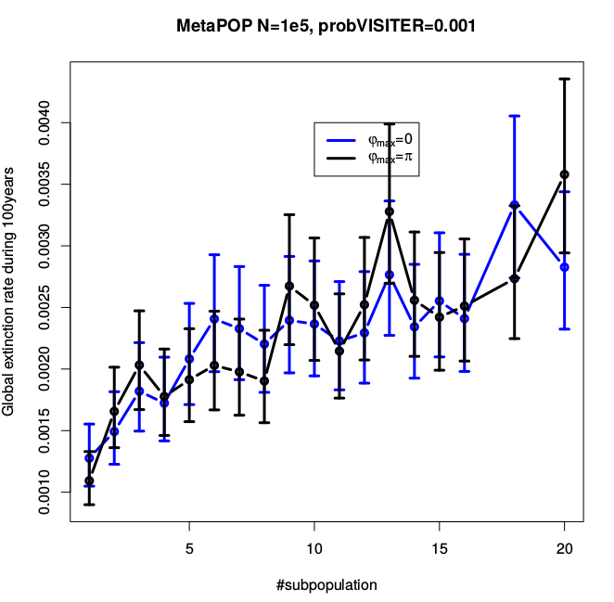

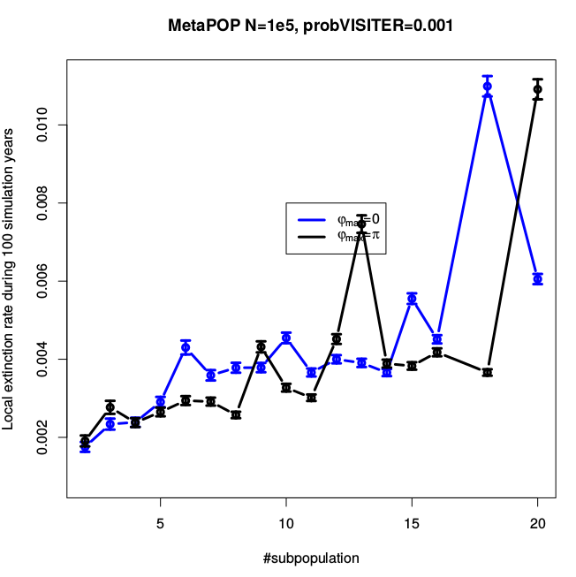

2. avec la taille de métapopulation N=5e5

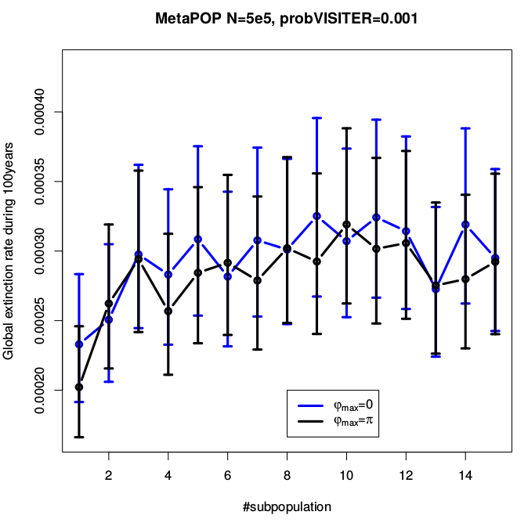

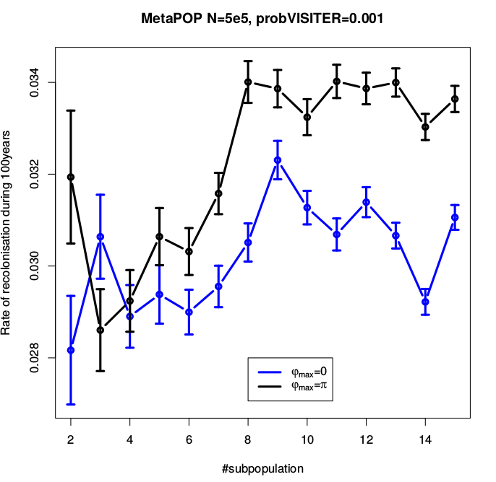

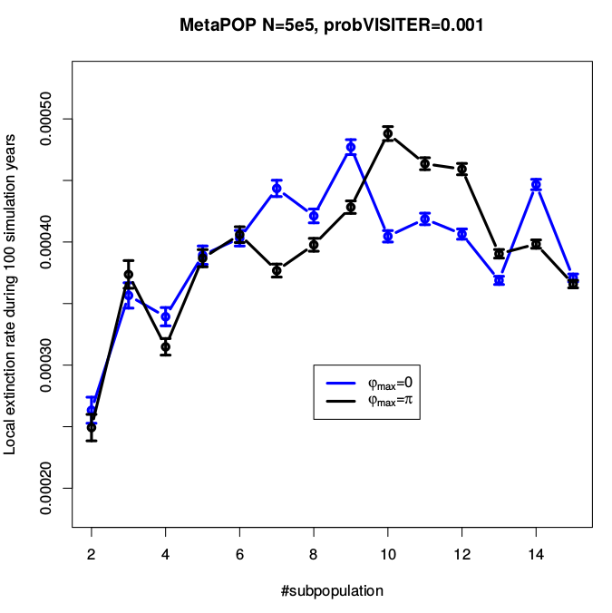
2. avec la taille de métapopulation N=1e6

AVEC 1000 simulations différentes:

La taille de métapopulation N=1e5

